UR-210 Черная Платина

Женева – январь 2018 года
Успех UR-210 неизменен. Это часы-зрелище, которые нужно наблюдать в действии, чтобы оценить всю их привлекательность. Сосредоточьтесь и не сводите глаз с циферблата, постарайтесь не моргать. За десятую долю секунды внушительная ретроградная стрелка пролетит расстояние, разделяющее указатель 60 минут от нулевого, одним громким и сухим щелчком. Тем не менее эту грубую силу удалось чудесным образом укротить.
Верный традиции, существующей с момента его основания, часовой дом URWERK представляет сегодня эту модель в версии «чёрная платина». Это бесспорный гвоздь сезона. Перед вами – самая элегантная и эксклюзивная модификация UR-210, Black Platinum.

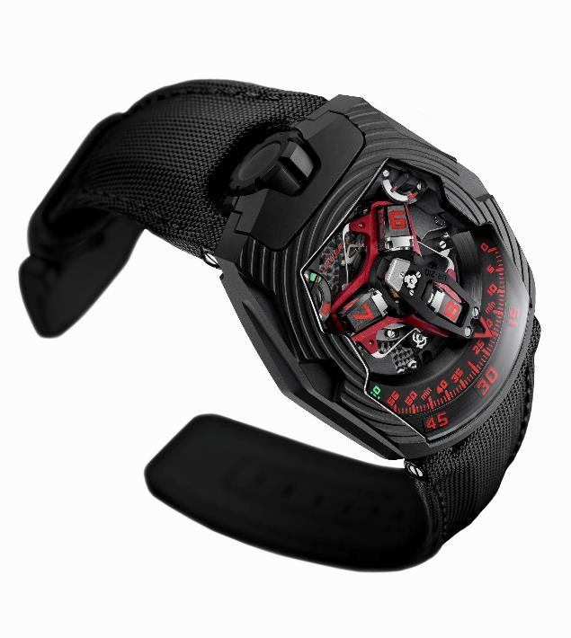

«8.59»: задержим дыхание в течение нескольких секунд, предшествующих полету ретроградной стрелки UR-210. И – «щёлк!» Происходящее не может не потрясать: с неистовой – но при этом рассчитанной и управляемой – силой эта не вписывающаяся ни в какие стандарты стрелка возвращается и застывает ровно на нулевой отметке минутной шкалы.
Сателлитное усложнение UR-210 с его ретроградной стрелкой по праву можно назвать оригинальным и даже сенсационным. В центре внимания – нестандартная минутная стрелка, которая выполнена в 3D и напоминает аэродинамический корпус в стиле хай-тек. Ее назначение – отправить часовой блок в путешествие вдоль минутной рейки. Путешествие протяженностью в один час, скольжение в течение 60 минут вдоль 120-градусной дуги отличает плавность. Ретроградная система, которую характеризует молниеносность, опирается на три ключевых элемента:

- Центральная ось обеспечивает абсолютную стабильность механизма. На ней, закрепленной на камнях, как на незыблемой скале, держится вся система усложнения. Обвитая вдоль оси цилиндрическая пружина, типа спирали в морском хронометре, образует необходимое для ретроградного механизма растяжение.
- Специфическая минутная стрелка – аэродинамический корпус для часового блока – отличается незаурядными размерами. Ее силуэт выточен с помощью сверхточной технологии, допущение не превышает сотой доли миллиметра. Общий вес этого металлического корпуса – 0,302 грамма при идеальных размерах: ширина 8,03 мм x длина 22,29 мм x высота 7,30 мм. Она изготовлена из алюминия, ее безукоризненное равновесие достигается с помощью латунного противовеса.
- Сдвоенный соосный кулачок в форме звезды регулирует работу ретроградного механизма. Траекторию минутной стрелки определяет вращение зубчатой передачи.

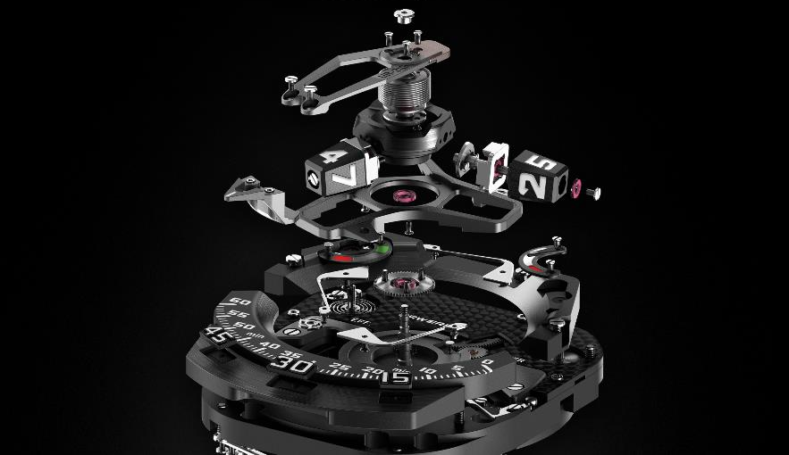

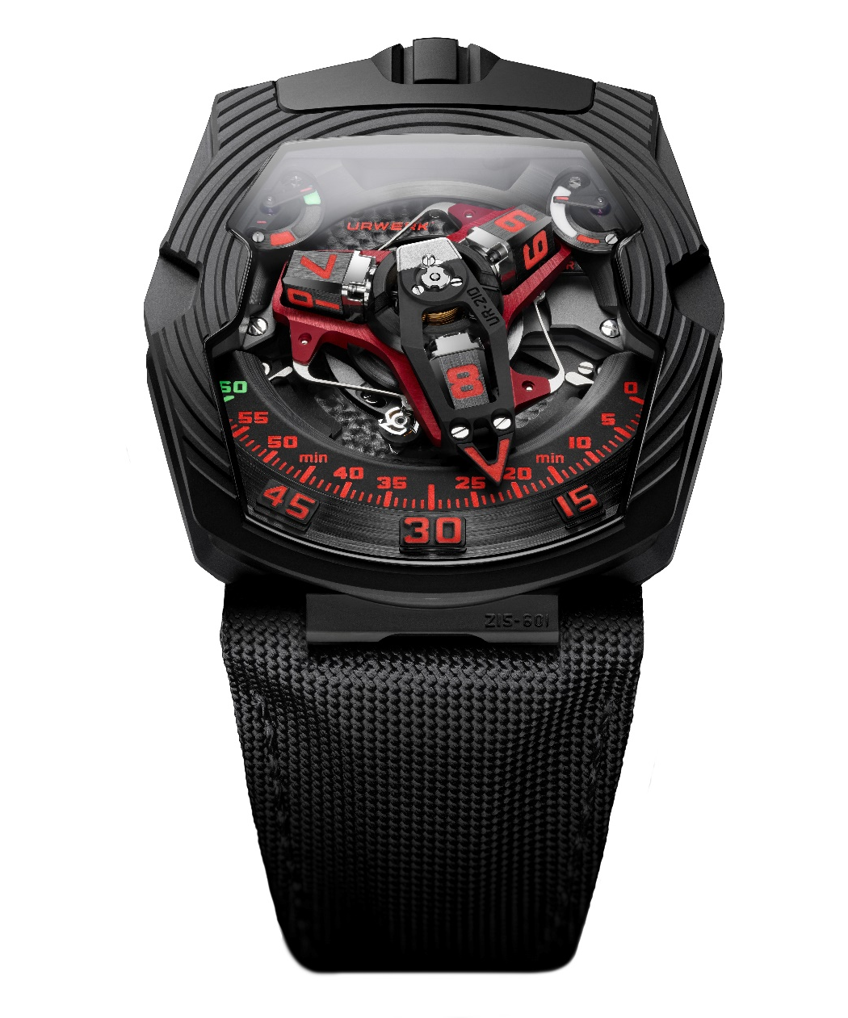

Корпус часов поглощает ударную волну, вызванную этим сенсационным механизмом перевода стрелок. И действительно, в UR-210 black Pt ощущаются равномерные глубинные колебания. Аллегория становится наглядной: «Мы добавили дополнительное измерение к нашим трехмерным часам, – говорит Мартин Фрай, креативный директор и один из основателей URWERK. – Это осязание. Вращение сателлитного усложнения оставляет следы в металле, на корпусе часов. Мы создали ударную волну – достаточно мощную, чтобы перемещать материю, оставлять складки на платине. Эти глубокие кольцевые бороздки оттеняют шестигранную элегантность нашей модели».

Циферблат UR-210 отличает появление классического указателя запаса хода на часовой отметке. Практически такой же указатель появляется в противоположной части циферблата – на одиннадцатичасовой отметке. Означает ли это, что указатели были продублированы для двойного контроля? Вовсе нет! Устройство это не такое простое, каким выглядит на первый взгляд, на него следует обратить внимание, поскольку за ним скрывается мировая премьера – невиданный ранее в часовом деле параметр. В действительности, индикатор указывает эффективность завода механизма за последние два часа, что вы носили UR-210 на запястье.
Вы уютно устроились в любимом кресле и не двигаетесь? В таком случае завод механизма недостаточен, и стрелка указателя будет неудержимо клониться к красной зоне. Если же вы возвращаетесь к продолжительной деятельности, указатель устремится к зеленой зоне, означающей, что вы снова создаете для механизма запас энергии. Этот невиданный ранее параметр, в отличие от индикатора крутящего момента, не определяется растяжением заводной пружины, но «вычисляется» исходя из соотношения между заводом часового механизма и фактическими затратами энергии.

Теперь, когда эта информация доведена до вашего сведения, вы можете непосредственно влиять на ситуацию. Если ваши часы UR-210 показывают, что подача энергии недостаточна, вам следует установить регулятор подзавода (расположенный на обратной стороне часов) на отметку «ПОЛНЫЙ РЕЖИМ». И тогда ротор преобразует любое мало-мальское движение руки в чистую энергию. При подобной настройке механизм подзавода оптимизирован благодаря турбине, соединенной с инерционным грузом и обеспечивающей соответствующий и бесперебойный завод часов. Вы считаете, что подзавод работает слишком интенсивно и создает излишнюю нагрузку для механизма? Переведите регулировочное колесико на отметку «ОБЛЕГЧЕННЫЙ РЕЖИМ», и включится устройство по ограничению вращения ротора. Заработает закрепленная на камнях лопастная турбина, которая – наподобие воздушного компрессора – создаст сопротивление, трение воздуха, достаточное для замедления автоматического подзавода с помощью инерционного груза. В режиме «СТОП» устройство автоматического подзавода отключено, и UR-210 превращаются в часы с обычным ручным заводом.

«UR-210 – очередное достижение URWERK, – заключает Феликс Баумгартнер, часовых дел мастер и второй основатель компании URWERK. Эта модель открывает новую главу в эволюции разрабатываемых нашей компанией усложнений. Речь больше не идет об измерении универсальных величин не виданным ранее способом, но об установлении подлинного диалога между часами и их владельцем. UR-210 демонстрирует индивидуальные показатели – ваши и никого другого».
UR-210 Black Platinum: ограниченный выпуск – 25 экземпляров

Технические характеристики

Корпус
Материал: | Платина и титан с черным покрытием DLC
Размеры: | Ширина 43,8 мм; длина 53,6 мм; толщина 17,8 мм
Стекло: | Сапфировый хрусталь
Водонепроницаемость: | Давление протестировано на глубине 3 атмосферы/30 м
Механизм
Калибр | UR-7.10
Камни | 51
Ход | Швейцарский анкерный ход
Баланс | Однометаллический
Частота | 28 800 пк/ч, 4 Гц
Пружина баланса | Плоская
Источник энергии | Одинарный барабан
Запас хода | 39 часов
Подзавод | Автоматический подзавод с регулятором при помощи турбин
Материалы | Платина из ARCAP P40; трехмерная минутная стрелка из алюминия и противовес из латуни; центральная цилиндрическая пружина из стали; сателлит часов из алюминия; центральная карусель и винты из титана 5 класса.
Отделка | Платина с пескоструйной обработкой и жемчужным зернением; сатинированные и обработанные инструментом с алмазной головкой сателлиты; полированные головки винтов со скошенными кромками.
Индикаторы
Усложнение «сателлит» (запатентованное) с «блуждающим» указателем часа; трехмерная минутная стрелка; индикатор запаса хода; индикатор эффективности подзавода (запатентованный).
Указатели часов, минут и метки с покрытием Super-LumiNova®
Контроль | Заводная головка с двумя положениями  С обратной стороны: регулятор подзавода
Цена | CHF 155 000.00 (швейцарских франков / налог не включен)

_____________________________________

Контакт для СМИ:
Г-жа Ясин Сар (Mme Yacine Sar) press@urwerk.com
+41 79 834 4665 +41 22 900 2027
www.urwerk.com

